|  |  |  |  |
| --- | --- | --- | --- |
|  |  |  |  |
| **150** | **200** | **300** | **2000** |
| **300** | **100** | **250** | **3000** |
| **250** | **250** | **250** | **2500** |

**2000= 5*150+4*200+2*300**

**2000= 2500**

|  |  |  |
| --- | --- | --- |
|  |  |  |
| **150** | **200** |  |
| **300** | **500** |  |
| **250** | **400** |  |

|  |  |  |
| --- | --- | --- |
|  |  |  |
| **150** | **200** |  |
| **300** | **500** |  |
| **250** | **400** |  |

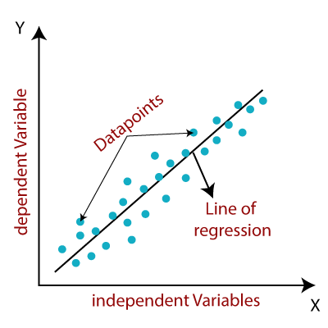

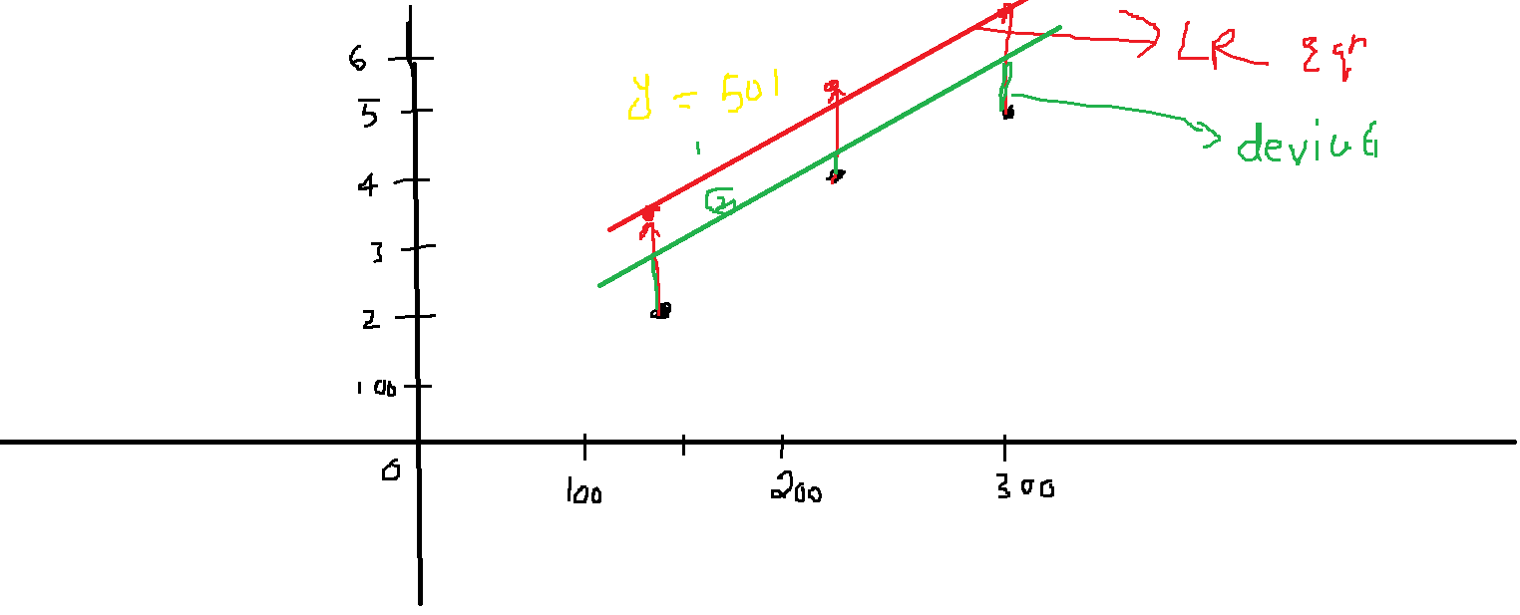

|  |  |  |  |
| --- | --- | --- | --- |
|  |  |  |  |
| **100** | **200** |  |  |
| **200** | **300** |  |  |
| **300** | **400** |  |  |